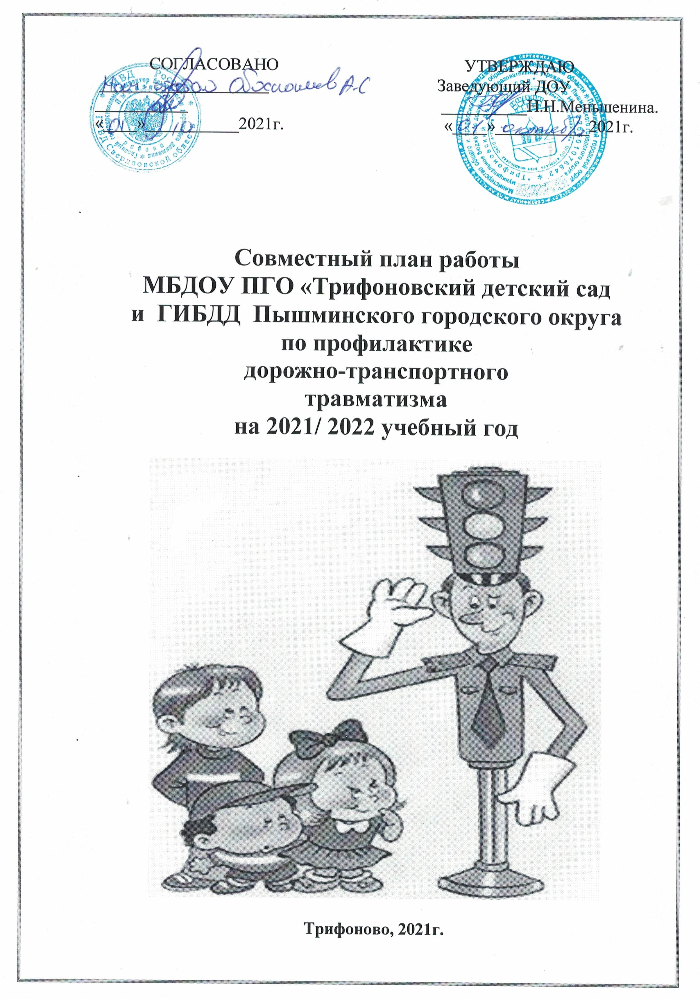

Цель: Создание в ДОУ условий, оптимально обеспечивающих процесс обучения дошкольников правилам дорожного движения и формирование у них необходимых умений и навыков, выработка положительных, устойчивых привычек безопасного поведения на улицах поселка.
Задачи:
1.Освоение детьми практических навыков поведения в различных ситуациях дорожного движения через систему обучающих занятий, игр, развлечений.
2.Организация предметно-развивающей среды ДОУ.
3. Активизация деятельности среди родителей воспитанников ДОУ по правилам дорожного движения и безопасному поведению на дороге.
4. Повышение профессиональной компетентности педагогов в области обучения дошкольников правилам дорожного движения.
5.Разработка комплекса мероприятий по формированию у детей навыков безопасного поведения на дороге.
6. Обеспечение консультативной помощи родителям по соблюдению правил поведения на улицах и дорогах с целью повышения ответственности за безопасность и жизнь детей.

№ | Наименование мероприятий | Срок исполнения | Ответственный  за исполнение | Отметка об исполнении
Организационная работа
1 | Составление и утверждение плана работы по профилактике ДДТТ на 2020-2021 учебный год | Сентябрь | Заведующий  Меньшенина Н. Н.  Ответственный за профилактику ДДТТ в ДОУ  Земова И. В.
2 | Обновление и дополнение Паспорта дорожной безопасности и схемы безопасных подходов. | Сентябрь | Заведующий
3 | Пополнение групп методической, детской литературой, наглядными пособиями | В течение года | Воспитатели групп
4 | Издание приказа о назначении ответственного лица по профилактической работе по предупреждению  детского дорожно-транспортного травматизма в 2020-2021 учебном году | Сентябрь | Заведующий ДОУ
Методическая работа
1. | Инструктаж по предупреждению ДДТТ | Сентябрь | заведующий
2. | Выставка и обзор методической литературы по основам безопасности дорожного движения «В помощь воспитателю» - «Изучаем ПДД» | Сентябрь | Земова И. В.
3. | Консультации:  - «Игра как ведущий метод обучения детей безопасному поведению на дорогах»  - «Психофизиологические особенности дошкольников и их поведение на дороге»  - «Целевые прогулки как форма профилактики детского дорожно-транспортного травматизма»  - «Воспитание дошкольников дисциплинированными пешеходами»  - «Организация изучения правил дорожного движения с детьми в летний оздоровительный период» | Январь  Сентябрь  Октябрь  Декабрь  Май | Земова И. В.
4. | Выпуск листовки «Эта тревожная статистика». | Раз в квартал | Земова И. В.
Работа с воспитанниками
1 | День Безопасности | 1 сентября | Земова И. В.  Воспитатели
2. | Рассматривание иллюстраций и фотографий по ПДД | В течение года | Воспитатели групп
3. | Чтение художественной литературы | В течение года | Воспитатели групп
4. | Просмотр обучающих мультфильмов и презентаций по закреплению ПДД | В течение года | Воспитатели групп
5. | Организованная образовательная деятельность с детьми по профилактике ПДД | Ежемесячно | Воспитатели групп
6. | Беседы с воспитанниками:  - Моя улица;  - Пешеходный переход;  - Транспорт;  - Аккуратность гололёд на дороге вас спасёт;  - Дорога не место для игр;  - Какие бывают машины;  - Что такое светофор;  - Правила поведения в автобусе;  - Я велосипедист!  - Правила дорожные, которые нужно знать;  - Всем ребятам надо знать, как по улице шагать»;  - Правила эти запомним друзья!. | В течение  года | Воспитатели групп
7. | Игры (подвижные, дидактические, сюжетно-ролевые, театрализованные) | Ежемесячно | Воспитатели групп
8. | Целевые прогулки и наблюдения по ПДД  - Наблюдение за движением пешеходов;  - Наблюдение за движением транспорта;  - Рассматривание видов транспорта;  - Прогулка к пешеходному переходу. | В течение года | Воспитатели групп
9. | Минутки безопасности | Ежедневно | Воспитатели
10. | Конкурс детских рисунков по ПДД в группах «Безопасные дороги детям» | Ноябрь | Воспитатели групп
11. | Досуги и развлечения:  «Знай правила дорожного движения»,  «Сигналы светофора»  «Азбука безопасного движения»  «Незнайка на улице» | Март | Воспитатели групп, Музыкальный руководитель,  Инструктор по ФИЗО
12. | Участие детей в конкурсах и акциях по безопасности дорожного движения | В течение года | Земова И. В.  Воспитатели групп
Работа с родителями
1. | Включение вопросов по ПДД в повестку родительских собраний | В течение года | Воспитатели групп
2. | Консультации:  - «Как знакомить детей с правилами дорожного движения;»  - «Чем опасен гололед»  - «Учить безопасности – это важно»  - «Как подготовить схему “Мой путь в школу”» для родителей детей подготовительной к школе группы | Октябрь  Февраль  Апрель  Май | Воспитатели групп
3. | Оформление папок-передвижек:  - «Дети и дорога»  - «Фликеры на одежде»  - «Как правильно перевозить детей в автомобиле» | В течение года | Воспитатели групп
4. | Разработка рекомендаций /выпуск буклетов/для родителей, об использовании в дальнейшем игровых обучающих ситуаций по закреплению с детьми ПДД в домашних условиях | В течение года | Воспитатели групп
5. | Памятка для родителей «Значение светоотражающих элементов | Ноябрь | Воспитатели
6. | Привлечение родителей к участию в мероприятиях по предупреждению ДДТТ (игры, конкурсы, экскурсии, пропагандистские акции и т.д.). | В течение года | Воспитатели групп
7. | Публикация материалов для родителей на сайте МБДОУ ПГО «Трифоновский детский сад» | В течение года | Земова И. В.  Ответственный за сайт  Коурова Н. А.
Взаимодействие с ГИБДД
1 | Проведение профилактических бесед с воспитанниками | В течение года | Земова И. В.  Инспектор ДПС
2 | Участие в конкурсах, викторинах, акциях и др. мероприятиях, организованных отделом ГИБДД . | В течение года | Земова И. В.  Инспектор ДПС
3 | Привлечение сотрудников к мероприятиям, родительским собраниям | В течение года | Земова И. В.  Инспектор ДПС
4 | Информирование о состоянии аварийности в поселке и районе | Ежемесячно | Земова И. В.  Инспектор ДПС

